Ljubljana, 13. 9.2007

UNICEF-ov tabor Nacionalnega odbora za participacijo otrok in mladostnikov “Participacija mladih”

V sklopu Društva UNICEF Slovenija deluje Nacionalni odbor za participacijo otrok in mladostnikov, katerega namen je spodbujanje soudeležbe in sodelovanja mladih v procesih odločanja o družbeno pomembnih vprašanjih. V sklopu naših aktivnosti pripravljamo tudi tabor za mlade z naslovom »Participacija mladih«.

Namen tabora je seznaniti in vzpodbuditi mlade h aktivnejši participaciji, tako na lokalni, kot tudi na nacionalni in mednarodni ravni ter jih usposobiti kako do doseči. Na taboru bodo mladi izdelovali tudi gradiva za promocijo aktivne participacije mladih: razglednice s slogani, ki jih bomo razdelili na različna javna mesta po vsej Sloveniji in eno-minutne filmčke na temo aktivna participacija mladih.

Udeleženci bodo na taboru izbrali svoje predstavnike, ki se bodo udeležili okrogle mize z delovnim naslovom »18 let Konvencije o otrokovih pravicah in Nacionalni program za otroke in mladostnike Republike Slovenije«.

K oddaji prijavnice vabimo mlade med 14. in 18. letom starosti, ki so že aktivni v svojem lokalnem okolju, ali pa so za to zelo motivirani. Zainteresirani mladostniki, naj do 10. oktobra 2007, pošljejo izpolnjene prijavnice na leja.terbuc@unicef.si ali po pošti, na naslov: UNICEF Slovenija, Pavšičeva 1, 1000 Ljubljana.

Na podlagi prejetih prijavnic, bomo izbrali 20 mladih iz Slovenije. Tabor bo potekal v CŠOD Bohinj, med 26. in 31. oktobrom 2007. Stroški tabora (nastanitev, hrana in organiziran prevoz iz Ljubljane) so kriti iz strani organizatorja.

Udeleženci tabora so se dolžni udeležiti okrogle mize z delovnim naslovom »18 let Konvencije o otrokovih pravicah in Nacionalni program za otroke in mladostnike Republike Slovenije«, ki bo potekala 20.11.2007 v Ljubljani, vkolikor bodo za to izbrani na taboru ter priprav na okroglo mizo, ki bodo 16.11.2007 na sedežu UNICEF-a Slovenije v Ljubljani.

Se vidimo na taboru!
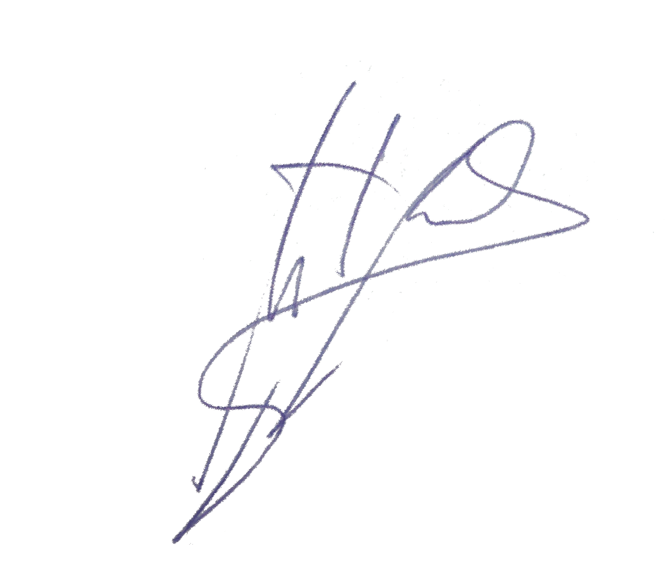

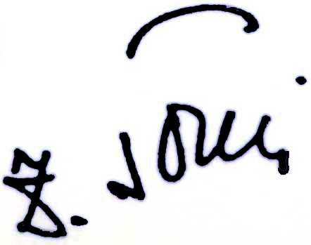

Martin Breskvar Zora Tomič, prof. soc.
Predsednik Nacionalnega odbora Predsednica
za participacijo otrok in mladostnikov

